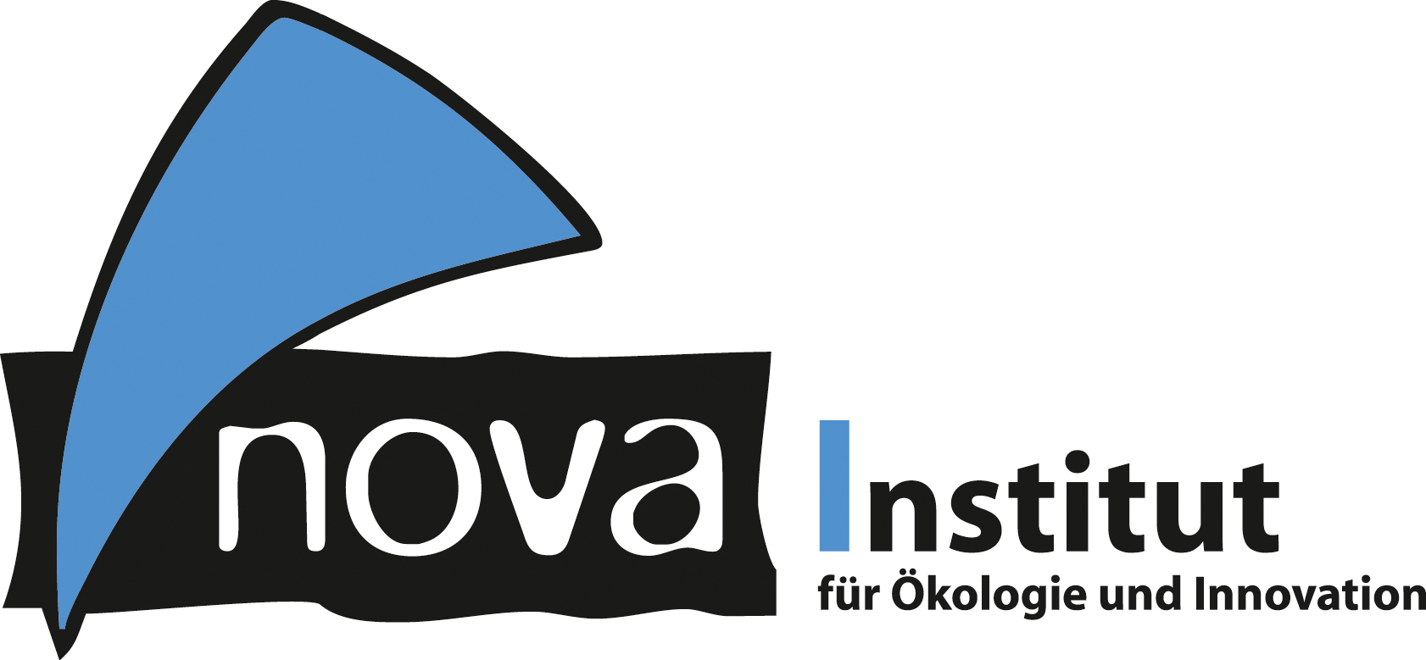
Pressemitteilung

nova-Institut GmbH (www.nova-institut.eu)
Hürth, den 7. Februar 2019

Bewerbungen zum Innovationspreis „Bio-based Material of the Year 2019“ willkommen

Der etablierte Innovationspreis „Bio-based Material of the Year“ wird erneut für neue, innovative und zukunftsweisende bio-basierte Materialien und Produkte vergeben. Ziel des Preises ist es, neue Entwicklungen, die 2018 oder 2019 am Markt eingeführt wurden bzw. werden, ins Rampenlicht zu rücken. Der Preis wird vom nova-Institut verliehen und von InfraServ Knapsack gesponsert.

Einreichungsfrist: Ende Februar 2019.

Die Verleihung des Innovationspreises wird im Rahmen der „12th International Conference on Bio-based Materials“ in Köln vom 15. bis 16. Mai 2019 durchgeführt (www.bio-based-conference.com). Die Konferenz ist ein etablierter Treffpunkt für Unternehmen, die im Bereich der bio-basierten Chemikalien und Materialien tätig sind.

Von einer unabhängigen Expertenjury werden sechs der Bewerber nominiert, die dann die Möglichkeit haben, auf der Konferenz ihr Produkt in einer zehnminütigen Präsentation vorzustellen. Die Teilnehmer der Konferenz wählen dann die endgültigen Gewinner des Innovationspreises „Bio-based Material of the Year 2019“.

Die Bewerbung für den Award ist kostenlos, jeder nominierte Top-6-Kandidat erhält ein kostenloses Zwei-Tages-Ticket für die Teilnahme an der Konferenz. Dies ist eine einzigartige Gelegenheit, neue bio-basierte Materialien und Produkte bekannt zu machen. Das nova-Institut wird über seine globalen Netzwerke eine Pressemitteilung herausgeben und alle Kommunikationskanäle nutzen, um das preisgekrönte Material oder Produkt bekannt zu machen.

Klicken Sie auf den Link, um mehr über den Innovationspreis zu erfahren und füllen Sie das Online-Bewerbungsformular aus: www.bio-based-conference.com/award-application/

Im vergangenen Jahr wurde das mit einer abbaubaren Glasfaser des finnischen Unternehmens Arctic Biomaterials Oy (www.abmcomposite.com) verstärkte PLA-Granulat mit dem Preis „Bio-based Material of the Year 2018“ ausgezeichnet. Marketingmanager Tomi Kangas zeigte sich hoch zufrieden: „Der Preis für das bio-basierte Material des Jahres war definitiv von großem Wert für unser Unternehmen. In mehreren Fällen, in denen Kunden und Kooperationspartner uns kontaktiert haben, haben sie diese Auszeichnung als Auslöser genannt, um nach Informationen über unser Unternehmen und unsere Produkte zu suchen. Aufgrund der großen Presseberichterstattung, die uns die Auszeichnung gebracht hat, wurden wir auch von potenziellen Kunden außerhalb unserer normalen Reichweite kontaktiert.“

Folgende Unternehmen haben den Innovationspreis in den Vorjahren gewonnen: Aimplas (ES), Arctic Biomaterials (FI), Bio-Lutions (DE), Cardolite Corporation (US/BE), Covestro (DE), Fischerwerke (DE), Ecovative Design (US), Evonik (DE), FKuR (DE), Hib Trim Part Solutions (DE/JP), NewLight Technologies (US), Omodo (DE), Orineo (BE), Paptic (FI), Phytowelt (DE), Qmilk (DE) und Staedtler Mars (DE). Das nova-Institut erhielt ein großartiges Feedback von diesen Unternehmen, die nach der Konferenz von einem deutlichen Schub für ihre bio-basierten Innovationen berichteten. Weitere Informationen zu den Gewinnern der vergangenen Jahre finden Sie unter: www.bio-based-conference.com/wp-content/uploads/2018/10/18-10-22-BMC-2019-Innovation-Award-Winners.pdf

Zur Bio-based Materials Conference werden mehr als 200 Teilnehmer, hauptsächlich aus der Industrie, erwartet. Das vorläufige Programm und weitere Workshops finden Sie auf der Website der Konferenz. www.bio-based-conference.com

Verantwortlicher im Sinne des deutschen Presserechts (V.i.S.d.P.):

Dipl.-Phys. Michael Carus (Geschäftsführer)
nova-Institut GmbH, Chemiepark Knapsack, Industriestraße 300, 50354 Hürth
Internet: www.nova-institut.de – Dienstleistungen und Studien auf www.bio-based.eu
Email: contact@nova-institut.de
Tel: +49 (0) 22 33-48 14 40

Das nova-Institut wurde 1994 als privates und unabhängiges Forschungsinstitut gegründet und ist im Bereich der Forschung und Beratung tätig. Der Fokus liegt auf der bio-basierten und der CO₂-basierten Ökonomie in den Bereichen Nahrungsmittel- und Rohstoffversorgung, technisch-ökonomische Evaluierung, Marktforschung, Nachhaltigkeitsbewertung, Öffentlichkeitsarbeit, B2B-Kommunikation und politischen Rahmenbedingungen. In diesen Bereichen veranstaltet das nova-Institut jedes Jahr mehrere große Konferenzen. Mit einem Team von 30 Mitarbeitern erzielt das nova-Institut einen jährlichen Umsatz von über 3 Mio. €.

Abonnieren Sie unsere Mitteilungen zu Ihren Schwerpunkten unter www.bio-based.eu/email

